Практическая работа №13
Тема: «Редизайн автомобильного журнала "АВТО мастер" №2 /2025»
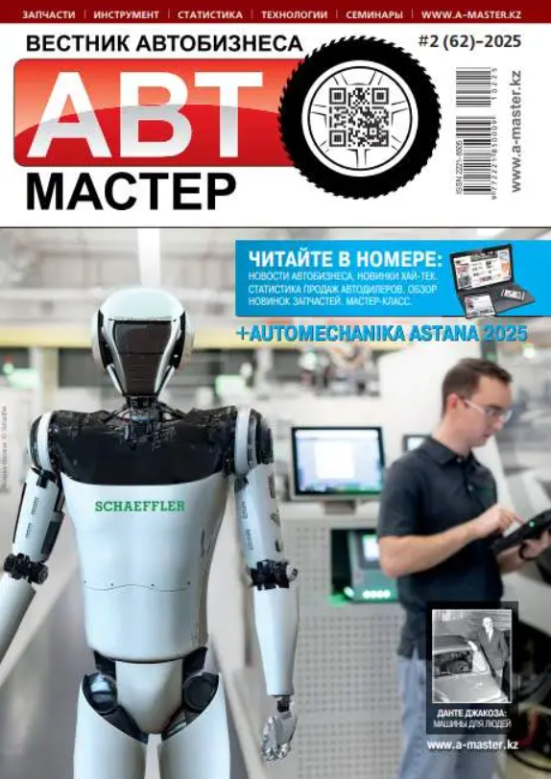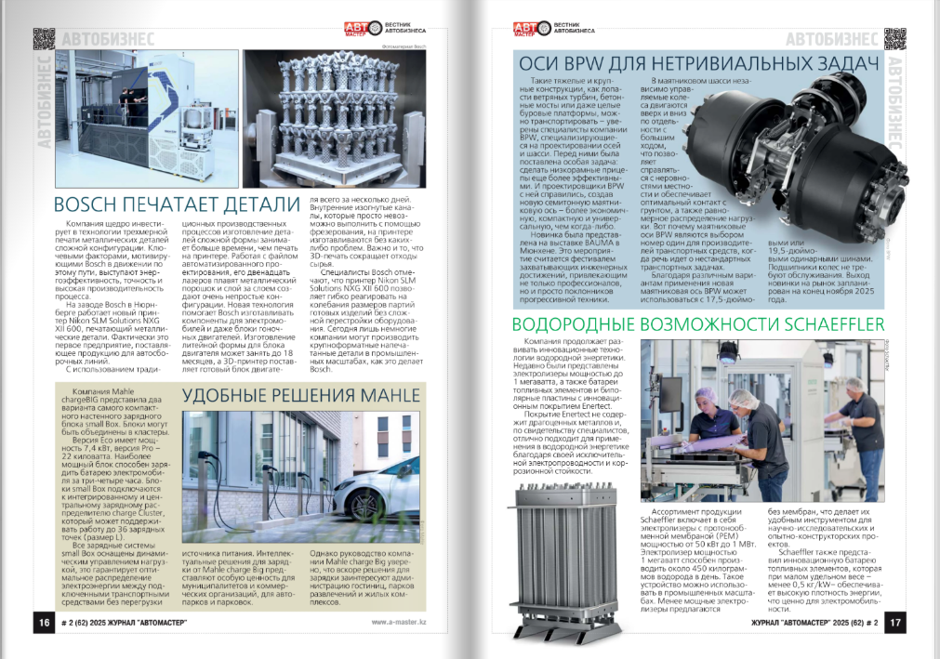

Этап 1: Погружение и Анализ
Цель: Полностью понять текущее состояние журнала, его аудиторию и рынок. Сформулировать обоснование для редизайна.
Задачи для студентов:
- Бриф и анализ аналогов:
  - Что такое "АВТО мастер"? Определите миссию и ценности журнала (например, журнал для автолюбителей, фокус на тюнинг, классические автомобили, спортивные авто и т.д.).
  - Анализ конкурентов: Изучите 3-4 реальных автомобильных журнала (например, «За рулем», «5 колесо», «Авторевю»). Проанализируйте их визуальный стиль, целевую аудиторию, структуру.
  - Создание мудборда: Соберите визуальные референсы (5-6 изображений) — что вдохновляет в дизайне современных журналов, модных айдентиках, современных тенденциях в графике.
- Аудит текущего дизайна:
  - Анализ текущего дизайна, исходить из устаревших тенденций (например, перегруженность, шрифты с засечками, градиенты, рамки и т.д.).
  - Проведите SWOT-анализ текущего дизайна (пример):
    - Сильные стороны (S): Узнаваемость, традиционность.
    - Слабые стороны (W): Устаревшая типографика, хаотичная верстка, слабая фотография, нет единства стиля.
    - Возможности (O): Привлечение молодой аудитории, усиление позиций на рынке, создание стильного premium-продукта.
    - Угрозы (T): Конкуренция с онлайн-изданиями, потеря актуальности.
- Определение Целевой Аудитории (ЦА):
  - Создайте портрет идеального читателя «АВТО мастер» после редизайна. Пример:
    - Имя: Алексей, 28 лет.
    - Профессия: IT-специалист.
    - Интересы: Современный дизайн, технологичные гаджеты, автомобильная культура, спорткары и тюнинг.
    - Ценности: Качество, лаконичность, экспертность, стиль.
  - Какой стиль общения и визуал будет ему близок?

Этап 2: Концепция и Стратегия
Цель: Разработать новую концепцию журнала и его визуальной идентичности.
Задачи для студентов:
- Разработка концепции редизайна:
  - Сформулируйте основную идею редизайна. Например: «От гаража — к лофту», «Цифровой шик», «Неоклассика в автопроме».
  - Опишите, какие чувства и ассоциации должен вызывать обновленный журнал.
- Редизайн логотипа:
  - Работа над эскизами: Набросайте 5-10 вариантов логотипа вручную.
  - Ключевые критерии: Современность, читаемость, уместность для автомобильной темы, возможность использования в цифре и печати.
  - Фирменные цвета и шрифты: Подберите 2-3 основных цвета и 2 контрастных шрифта (акцидентный для заголовков и рубленый/с засечками для текста).
  - Версии лого: Создайте основную, монохромную и уменьшенную (иконку) версии лого.
- Разработка нового раздела:
  - Придумайте название и концепцию для нового раздела. Примеры:
    - «Гараж 2.0» (о технологиях для гаража, умных устройствах).
    - «Эволюция» (история одной модели автомобиля в разных поколениях).
    - «Деталь» (креативный фото-проект, где одна деталь автомобиля показывается как арт-объект).
  - Структура раздела (6-8 страниц):
    - Вступление/редакторская колонка.
    - Основной материал (текст + фото).
    - Инфографика / сравнительная таблица / галерея.

Этап 3: Воплощение и Вёрстка
Цель: Реализовать концепцию в виде готовых макетов страниц (мокапы).
Задачи для студентов:
- Разработка модульной сетки:
  - Создайте единую модульную сетку для всего журнала (например, 3-4 колонки). Это основа аккуратной верстки.
- Дизайн обложки:
  - Создайте яркую и продающую обложку.
  - Обязательные элементы: новый логотип, главный герой номера (автомобиль), ведущие рубрики (интригующие заголовки), дата и номер.
  - Используйте фирменные цвета и шрифты.
- Вёрстка нового раздела (6-8 страниц):
  - Сверстайте все страницы нового раздела в программе для верстки (Adobe InDesign).
  - Продемонстрируйте разнообразие приемов:
    - Типографика: работа с иерархией (заголовки, подзаголовки, основной текст, цитаты).
    - Фотографии: обтравка, цветокоррекция, создание динамичных композиций.
    - Инфографика: создание понятных и стильных схем, графиков, иконок.
    - Интервью/цитаты: стильное выделение ключевых мыслей.

Этап 4: Подготовка и Презентация
Цель: Подготовить все материалы к финальной защите и эффектно представить проект.
Задачи для студентов:
- Подготовка презентации:
Создайте презентацию, которая рассказывает историю редизайна.
Структура презентации (пример):
    - Слайд 1: Титульный лист.
    - Слайд 2: Задача и проблема (почему нужен был редизайн).
    - Слайд 3: Анализ ца и конкурентов.
    - Слайд 4: Концепция и идея редизайна.
    - Слайд 5: Процесс работы над логотипом (эскизы, отвергнутые варианты).
    - Слайд 6: Финальный логотип и гайдлайны (цвета, шрифты).
    - Слайд 7: Представление нового раздела (концепция, название).
    - Слайды 8-12: Демонстрация макетов (обложка и страницы раздела крупным планом с комментариями (развороты и мокапы)).
    - Слайд 13: Выводы. Что удалось достичь?
Формат итоговой работы:
- Презентация (около 15-20 слайдов), весь процесс и решения.
- Пакет дизайн-макетов в формате PDF: обложка + страницы нового раздела (всего 8-10 страниц).

